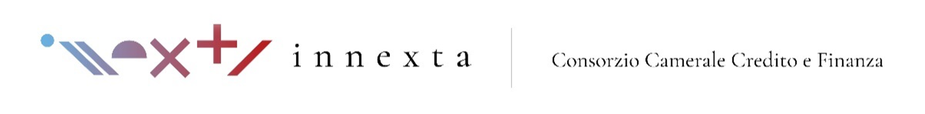

STAGE – Area Operativa – Settore Progetti e Assistenza Tecnica

Il Consorzio Camerale per il Credito e la Finanza, via Meravigli n. 9/b, cap. 20123 Milano (MI), telefono 0285154258, (“Consorzio”) propone fino ad un massimo di 3 stage (curriculari o extracurriculari), della durata di 6 mesi, eventualmente prorogabili nei limiti indicati dalle disposizioni vigenti in materia, all’interno dell’Area Operativa – Settore Progetti e Assistenza Tecnica.
Finalità e compiti principali
Durante lo stage il/la tirocinante potrà interagire con il tutor ed il team del Settore Progetti e Assistenza Tecnica nell’ambito dello sviluppo e la gestione di progetti da realizzarsi e in fase di realizzazione da parte del Consorzio sui temi del credito e della finanza a favore delle PMI, unitamente a partner istituzionali tra i quali Unioncamere nazionale e le Camere di commercio italiane. Il/la tirocinante avrà modo di apprendere le modalità di gestione di progetti complessi in ambito economico finanziario e di formazione relativa al credito e alla finanza, nonché di collaborare nella realizzazione di iniziative volte a facilitare l’accesso al credito da parte delle PMI tramite i principali strumenti di fintech, finanza innovativa e complementare. La risorsa individuata potrà inoltre essere coinvolta in attività di gestione delle relazioni con alcuni dei partner istituzionali, organizzazione di iniziative promozionali, supporto ai soggetti coinvolti nel progetto; avrà modo infine di acquisire dimestichezza con le attività di reportistica per il monitoraggio di progetto.
Siamo alla ricerca di laureati o laureandi in economia, scienze politiche o corsi di laurea equipollenti, che abbiano un particolare interesse all’ambito economico-finanziario, anche in riferimento alla finanza innovativa e ai servizi finanziari erogati tramite modalità digitali. È richiesta inoltre una buona conoscenza, sia scritta che parlata della lingua inglese, nonché un’ottima conoscenza del pacchetto Office, nello specifico Power Point, Excel e Word. Completano il profilo: spiccate doti relazionali, una buona capacità di analisi dei dati, autonomia e flessibilità, creatività ed intraprendenza. Importante un forte orientamento al risultato e alla propensione al lavoro in team.
Il presente annuncio è rivolto a tutti gli interessati appartenenti ad entrambi i sessi (ai sensi della L. n. 903/77, L. 125/91 nonché del d.lgs. n. 198/2006), e a persone di tutte le età e tutte le nazionalità ai sensi dei decreti legislativi 215/03 e 216/03.
Per candidarsi, dopo aver preso visione dell'informativa completa (Allegato 1) inviare entro il 7 aprile 2021 il C.V. alla mail info@innexta.it, indicando nell’oggetto della mail il riferimento (Rif. “STAGE – Area Operativa – Settore Progetti e Assistenza Tecnica”) nonché il proprio consenso al trattamento dei dati personali. Si precisa che le attività di espletamento dei colloqui potranno essere svolte in modalità telematica.
Allegato 1: informativa privacy Milano, 17 marzo 2021

IL DIRETTORE
Danilo Maiocchi
